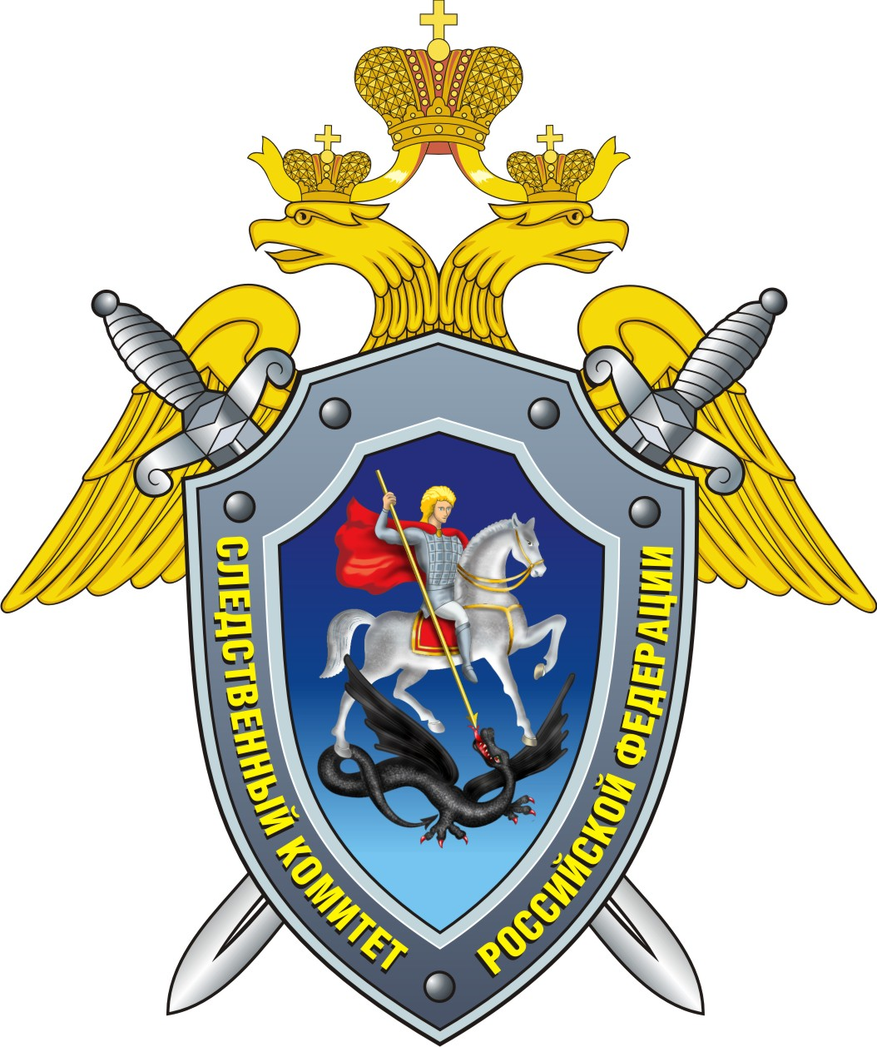 | СОГЛАСЕН  Руководитель следственного управления  СК России по Чувашской Республике  ___________________ А.В. Полтинин

Информация для размещения:
- на официальном сайте СУ СКР по Чувашии;
- на официальных аккаунтах СУ СКР по Чувашии в социальных сетях

23 апреля 2021 года заместитель руководителя следственного управления СК России по Чувашской Республике Е.Н. Тумандейкин проведёт личный приём граждан в Моргаушском районе

Приём граждан по вопросам, отнесённым законодательством к компетенции Следственного комитета Российской Федерации, состоится 23 апреля 2021 года с 11 до 12 часов по адресу: село Моргауши, ул. Мира, д. 5, каб. 209 (помещение Ядринского межрайонного следственного отдела).

В первоочередном порядке на личном приёме заместителем руководителя следственного управления Евгением Николаевичем Тумандейкиным будут приняты граждане, проживающие на территории Моргаушского района.
Справки и предварительная запись по телефону: (8352) 62-46-61 (следственное управление). Запись на личный прием обязательна.
Руководство следственного управления, рассматривая непосредственное общение с населением как важнейший источник информации о действительном состоянии законности и правопорядка на местах, продолжит регулярно выезжать в города и районы республики для приёма граждан.

Старший помощник руководителя
управления (по взаимодействию со СМИ) Е.В. Кузнецова

СПРАВКА
Информация размещена _____.04.2021
________________________ Е.В. Кузнецова
Файл «21.04 СУ Тумандейкин Моргауши»

